KARTA PRACY 1
Dopasuj zwierzęta do ich naturalnego środowiska. Wytnij obrazki a następnie wklej je do zeszytu.
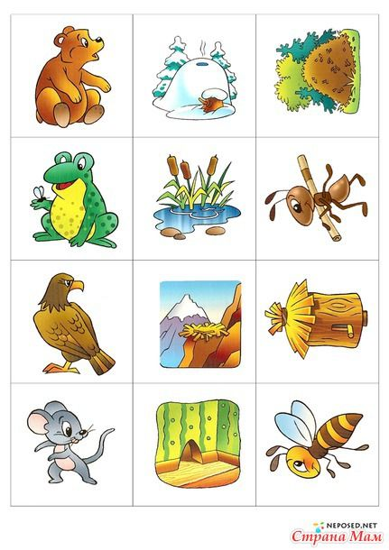
KARTA PRACY 2
Przypatrz się uważnie kwadratom w pierwszej kolumnie, a następnie uzupełnij kwadraty z drugiej i trzeciej kolumny wykorzystując technikę rysowania po śladzie.

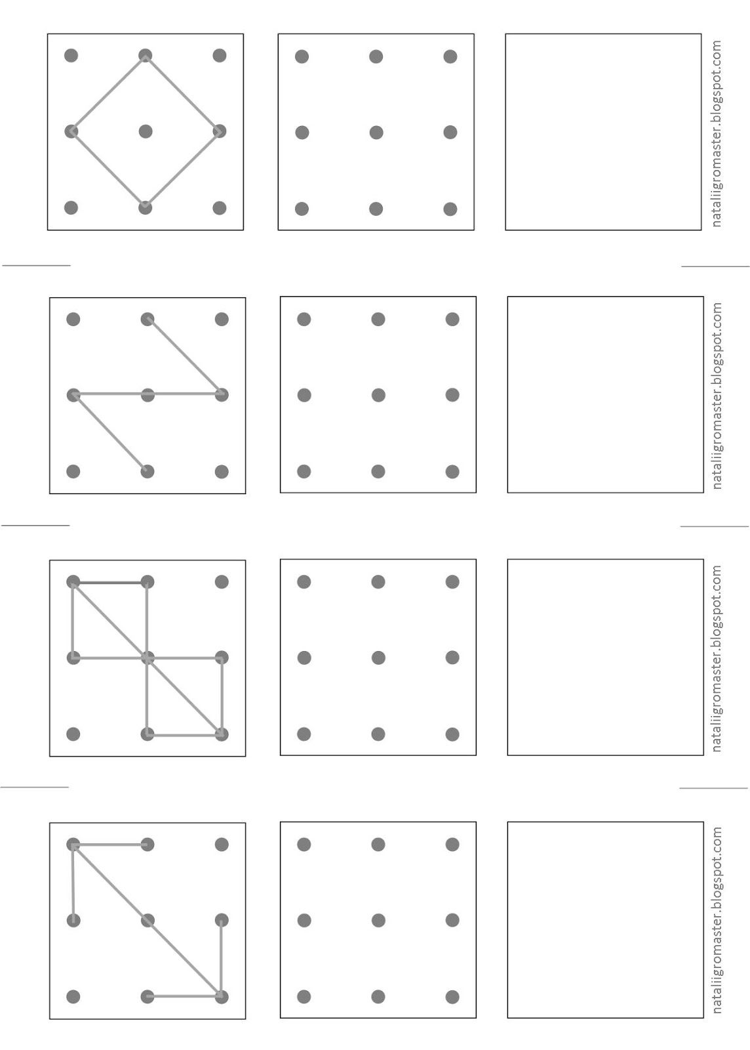
KARTA PRACY 3
Dopasuj małe kwadraty z trzeciej kolumny wcześniej je wycinając do obrazków z pierwszej i drugiej kolumny, a nastepnie całość wklej do zeszytu.
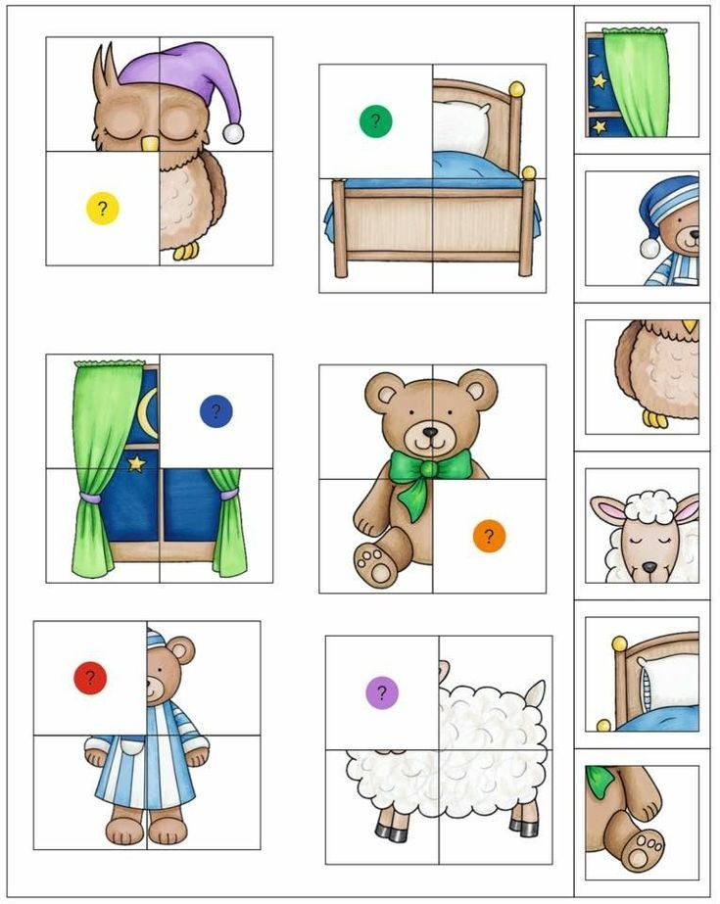

KARTA PRACY 4
Wykorzystując technikę rysowania po śladzie, narysuj jak najbardziej podobnego misia do tego z prawego rogu obrazka.
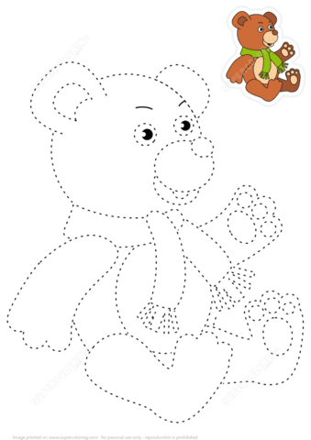
KARTA PRACY 5
Zadanie od świnki PEPPY. Policz ile postaci jest na każdym obrazku. Wytnij cyfry i wklej je w odpowiednie miejsca. U góry w pustym prostokącie (NAME:) - wpisz swoje imię.

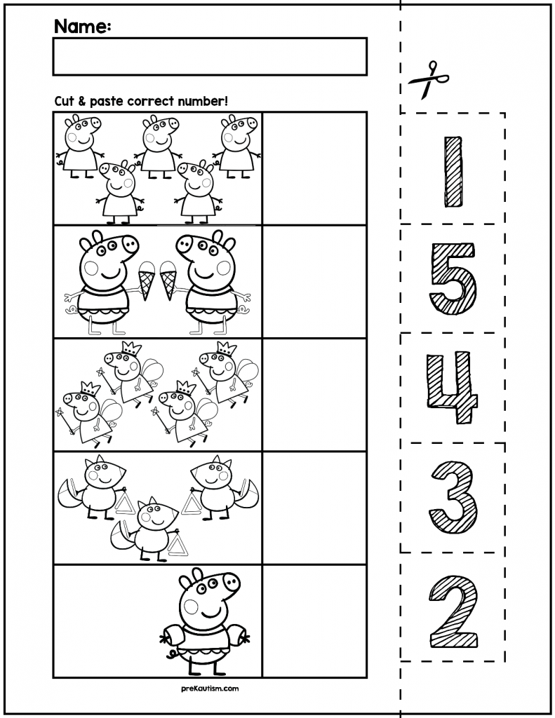
KARTA PRACY 6
Wykonaj zadania zgodnie z poniższą instrukcją.

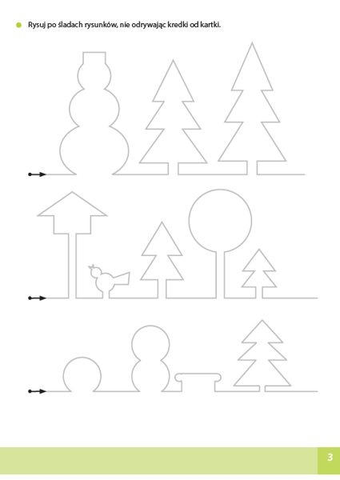
KARTA PRACY 7
Podklej kartę pracy na tekturkę. Następnie wytnij obrazki i dopasowuj do siebie takie same obrazki.
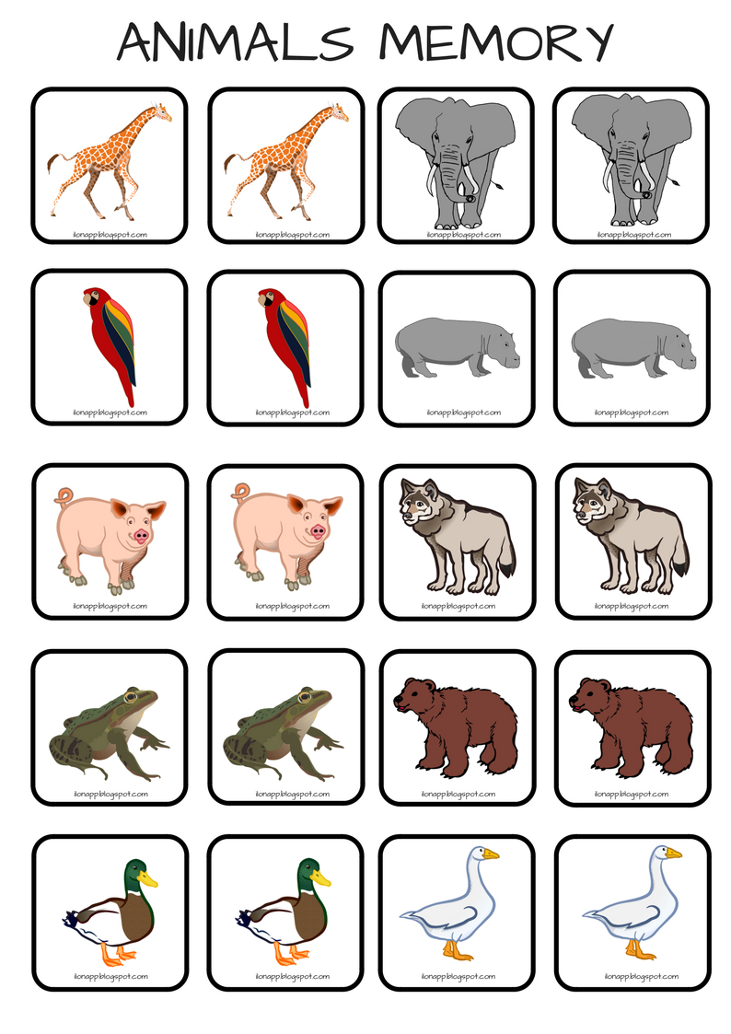
KARTA PRACY 8
Wykonaj zadanie zgodnie z poleceniem, a następnie wklej je do zeszytu.
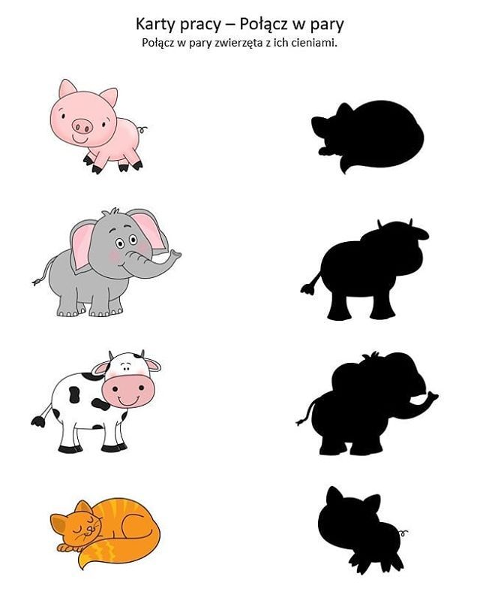

KARTA PRACY 9
BAŻANT, ORZECH, BORSUK, GRZYBY, WĄŻ, WIEWIÓRKA, JEŻ, ŻOŁĄDŹ, NIETOPERZ, MUCHA

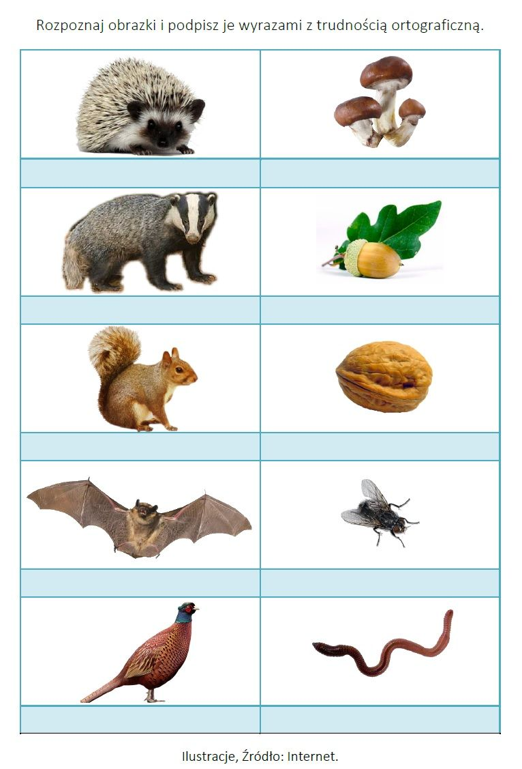

KARTA PRACY 10
Wykonaj polecenie. Zakończone zadanie wklej do zeszytu.
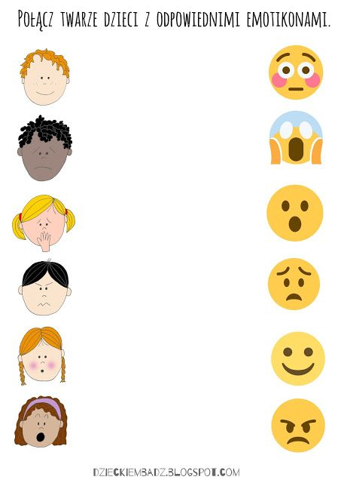

KARTA PRACY 11
Jaś i Ola codziennie mają inne humory. Zaznacz w kalendarzu cyferkę odzwierciedlającą nastrój poszczególnego dziecka.
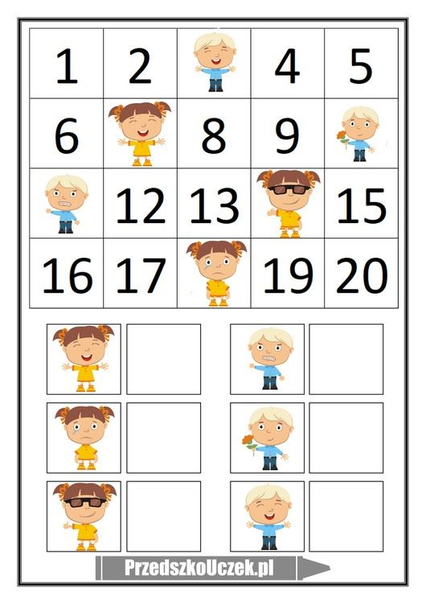
KARTA PRACY 12
Wykonaj zadanie zgodnie z poleceniami.
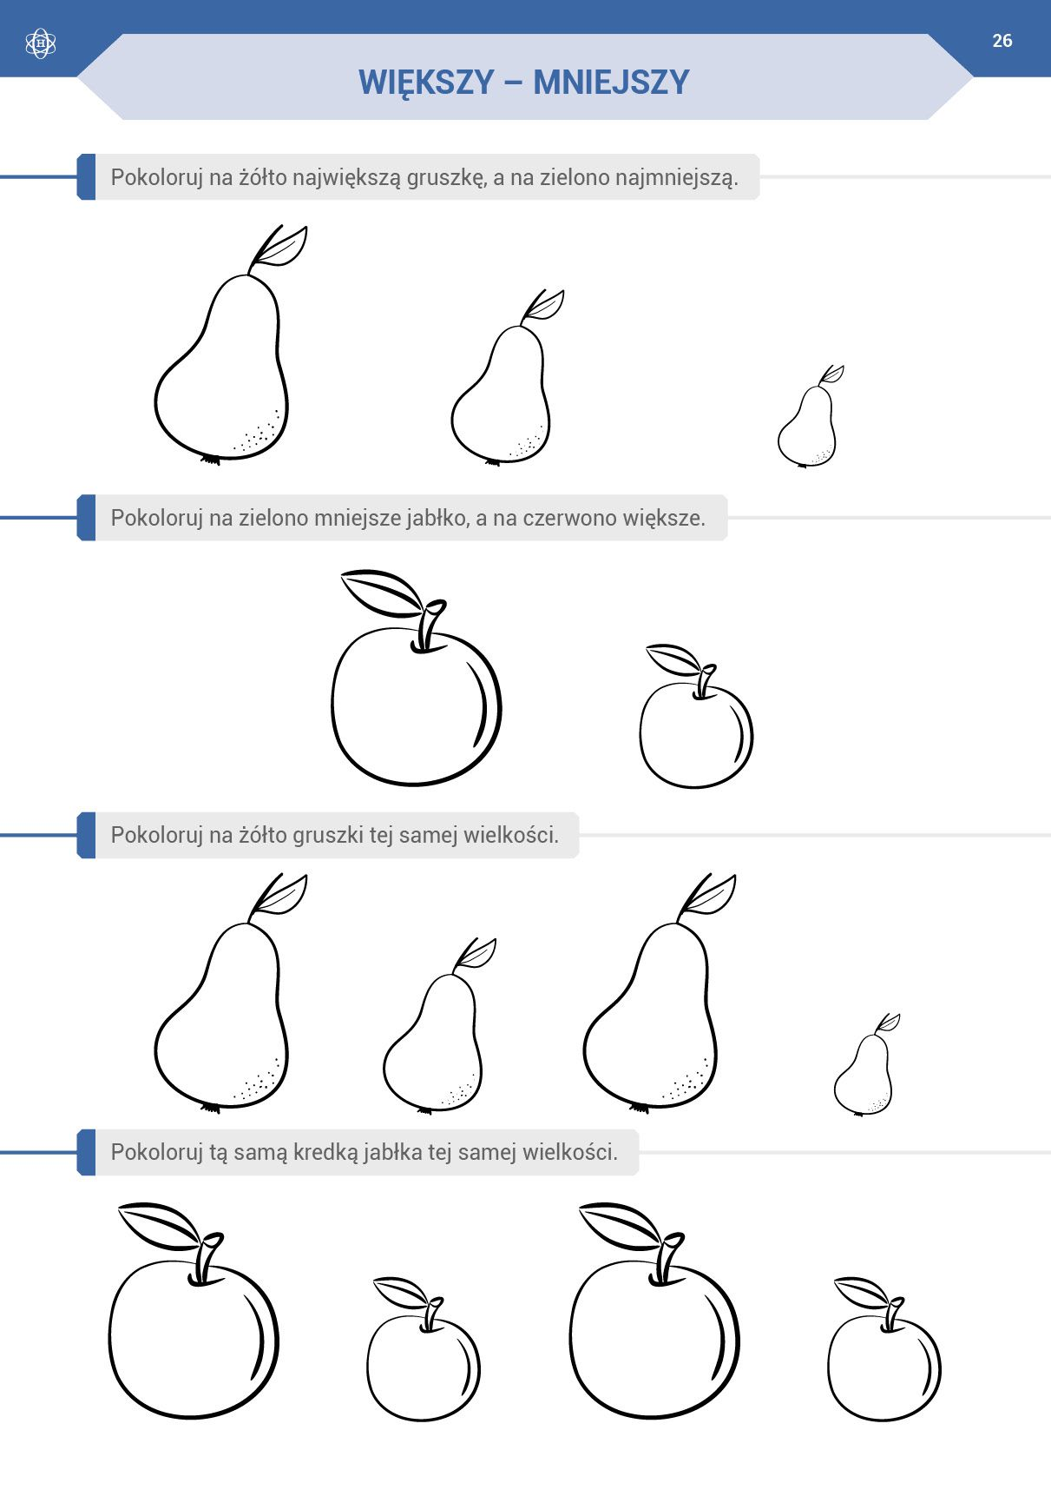
KARTA PRACY 13
Wykonaj zadania matematyczne. Gdy zakończysz zadania, wytnij obrazki i wklej je do zeszytu.
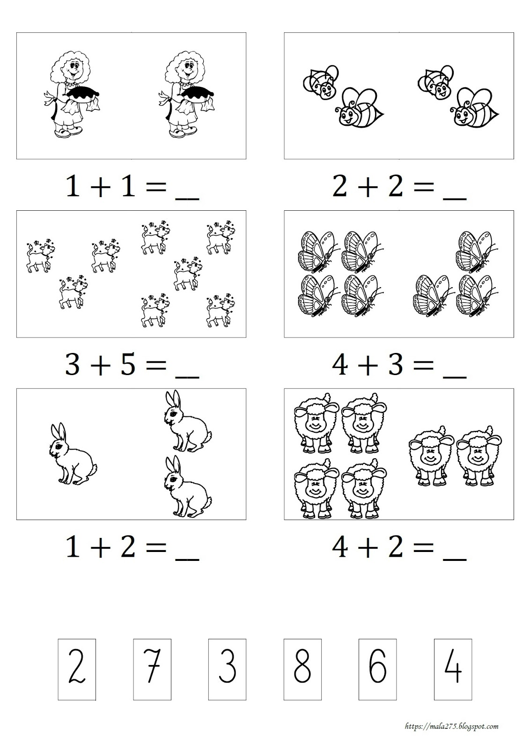
KARTA PRACY 14
Wykonaj zadanie matematyczne zgodnie z instrukcją. Wyniki wytnij i wklej do zeszytu.
